Приложение GeoDataLoader

Руководство системного программиста

2016

Инв. № подл.

Подпись и дата

Взам. инв. №

Инв. № дубл.

Подпись и дата

АННОТАЦИЯ

В настоящем документе приводится руководство системного программиста приложения GeoDataLoader, разработанного в рамках НАЗВАНИЕ_ПРОЕКТА.

Предлагаемое руководство предназначено для системного программиста GeoDataLoader. Настоящий документ содержит общие сведения о структуре и принципах функционирования GeoDataLoader, а так же связях GeoDataLoader с СУБД.

Руководство состоит из следующих частей:

– общие сведения о GeoDataLoader;

– структура GeoDataLoader;

– установка и настройка GeoDataLoader;

– проверка и запуск GeoDataLoader;

– сообщения системному программисту GeoDataLoader;

– перечень сокращений.

СОДЕРЖАНИЕ

1. Общие сведения о GEODATALOADER 4

2. Структура GEODATALOADER 5

2.1. Структура GeoDataLoader 5

3. Установка и настройка GEODATALOADER 7

3.1. Установка и настройка GeoDataLoader 7

3.2. Установка и настройка СУБД 7

4. Проверка и запуск GEODATALOADER 9

5. Сообщения системному программисту GEODATALOADER 11

5.1. Сообщения системному программисту Geodataloader.exe 11

6. Перечень сокращений 12

# Общие сведения о GEODATALOADER

Приложение GeoDataLoader предназначено для загрузки текстовых и графических данных с удаленных серверов с последующим сохранением данных на файловой системе, а так же в СУБД MySQL.

Технические средства, на которых функционирует GeoDataLoader, должны удовлетворять требованиям:

– тактовая частота процессора – не менее 2 ГГц;

– объем оперативной памяти – не менее 2048 Мбайт;

– накопитель объемом – не менее 100 Гбайт;

– локальная вычислительная сеть на базе стека протоколов TCP/IP по стандарту Ethernet (скорость не менее 100 Мб/с).

Для функционирования GeoDataLoader необходимо следующее программное обеспечение:

– операционная система Windows 7 и старше;

* СУБД MySQL/MariaDB.

# Структура GEODATALOADER

## Структура GeoDataLoader

GeoDataLoader.exe написано на языке программирования D. При написании приложения была использована стандартная библиотека Phobos, а так же веб-фреймворк vibed. Прочие зависимости описаны в файле dub.json

Исходный код находится в каталоге source и разбит на модули по функциональному назначению. В качестве драйвера для подключения к СУБД используется драйвер DDBC.

Для сборки приложения рекомендуется использовать пакетный менеджер dub доступный по адресу <http://code.dlang.org/download>

После установки самого компилятора и пакетного менеджера для сборки достаточно выполнить команду dub, после чего произойдёт автоматическое разрешение зависимостей (в случае их отсутствие), а так же сборка самого приложения.

Каталог \source\parsers содержит в себе модули по парсингу ресурсов. Процедура парсинга основана на разборе DOM модели веб-страниц и извлечения из них целевых данных.

Важно, что в любое изменение структуры веб-страниц или модели данных самих документов может повлечь за собой невозможность парсинга документа и потребует внесения необходимых правок в программный код.

Вставка данных в СУБД организована в модуле: dbinsert.d

Пример исходного кода для вставки в секции данных:

void solarindexinsert(string [] sqlinsert)

{

try

{

foreach (sql; sqlinsert)

{

auto rs = db.stmt.executeUpdate(sql);

}

}

catch(Exception e)

{

writeln("Error in during pasting data to SQL in section solarindexinsert");

writeln(e.msg);

}

}

Вся конфигурация осуществляется в модуле config.ini. Для каждой секции доступна два значения true и false. Установка секции в значение true включает ее обработку. Установка в false – выключает.  
Для текстовых данных расположенных на FTP сервере необходимо настроить их синхронизацию с локальным каталогом на файловой системе или использовать утилиту ftpuse для монтирования FTP как локально папки. После чего необходимо указать расположение данных каталогов:

ftplocalpath = D:\ftp\

ftplocalpath_shgm3 = D:\ftp1\

Конфигурационный файл поддерживает комментарии, которые должны начинаться с символа «;» и располагаться на новой строке.

# Установка и настройка GEODATALOADER

## Установка и настройка GeoDataLoader

Перед установкой необходимо убедиться, что на АРМ установлены все программные средства, указанные в п. 1.

Скопируйте каталог содержащий GeoDataLoader.exe вместе со служебными библиотеками, в рабочую директорию (рабочая директория определяется системным программистом).

Убедитесь, что в конфигурационном файле config.ini указаны корректные атрибуты для подключения к СУБД.

Убедитесь, что компьютер имеет подключение к сети Интернет.

Запустите приложение GeoDataLoader.exe.

В случае, если были указаны не верные реквизиты подключения или отсутствует подключение к сети Интернет, будет выведено соответствующее диагностическое сообщение.

Пример настройки подключения к СУБД:

dbname = test2

dbuser = root

dbpass = mypassword

dbhost = 127.0.0.1

dbport = 3306

Убедитесь, что пути для загрузки графических данных из файла url2path.ini указывают на реально существующие каталоги.

## Установка и настройка СУБД

Установите СУБД MySQL, после чего выполните заливку пустого дампа из файла DB.sql, идущего в комплекте с GeoDataLoader в базу данных MySQL. Рекомендуется использовать графический менеджер, идущий в комплекте с MySQL.

Убедитесь, что процесс прошел без ошибок и в базе данных появились новые таблицы.

# Проверка и запуск GEODATALOADER

Для проверки работы необходимо запустить GeoDataLoader.exe и убедиться, что в логе работы отсутствуют сообщения содержащие текст “Error”, а в базе данных появляются данные за текущий период.

Пример корректного запуска:

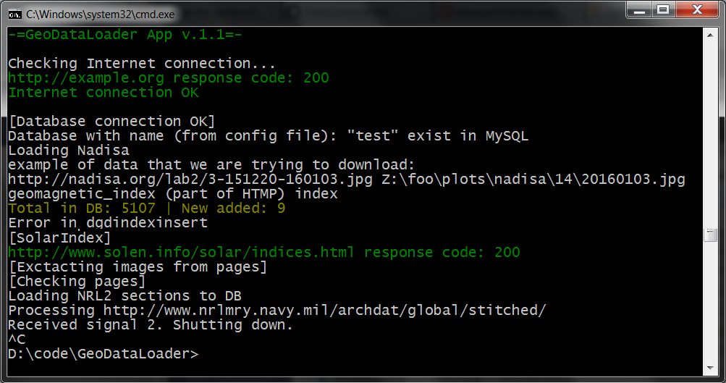

При запуске приложение проверяет доступность соединения с интернетом путем чтение HTTP ответа от сервера example.org. Корректным считается ответ 200. В процессе работы приложение так же проверяет доступность всех удаленных источников данных путем чтения указанного кода.

Работа с сетью основана на фреймворке vibed.org. Код функции проверки HTTP-ответов от серверов:

bool checkLink(string link)

{

try

{

uint status;

bool isalive;

requestHTTP(link, (scope req)

{

req.method = HTTPMethod.GET;

},

(scope res)

{

if ((res.statusCode) == 200)

{

isalive = true;

cwritefln("%s response code: %s".color(fg.green), link, (res.statusCode));

}

else

{

isalive = false;

cwritefln("ERROR: %s response code: %s".color(fg.red), link, (res.statusCode));

}

}

);

return isalive;

}

catch(Exception ex)

{

writeln(ex.msg);

return false;

}

}

Следует отметить, что данные коды ответа поддерживаются исключительно протоколом HTTP и не поддерживаются FTP.

# Сообщения системному программисту GEODATALOADER

## Сообщения системному программисту Geodataloader.exe

Таблица 1 – Информационные сообщения об ошибках проверки

|  |  |
| --- | --- |
| Сообщение | Описание |
| Can't connect to Internet. Exit | Отсутствует соединение с Интернетом |
| Look like link is dead | Ссылка по которой проводится загрузка данных не доступна |
| Images DO NOT load because all sections in config.ini are set to false | Все секции загрузки в файле config.ini установлены в значение «отключено». |
| ERROR: url2path.ini do not exists | Невозможно найти файл url2path.ini |
| Can't get IMGs with status NULL | Ошибка СУБД. Невозможно получить строки со статусом NULL |
| [ERROR] Can't do image reprojection | Невозможно выполнить перепроецирование |
| Image reprojection is turned OFF | Перепроецирование отключено в настройках |
| Can't understand where to download URL url2path.ini empty? | Невозможно установить в какой каталог загружать указанную ссылку. Возможно url2path.ini пуст. |
| Error in %% section | Ошибка парсинга %% секции |

# Перечень сокращений

СУБД – система управления базами данных;

FTP – File Transfer Protocol (протокол передачи файлов);

ЛИСТ РЕГИСТРАЦИИ ИЗМЕНЕНИЙ

|  |  |  |  |  |  |  |  |  |  |
| --- | --- | --- | --- | --- | --- | --- | --- | --- | --- |
|  | Номера листов (страниц) | | | |  |  |  |  |  |
| Изм. | изме-нен-  ных | заменен-  ных | новых | аннули-рованых | Всего  листов  (страниц)  в докум. | №  докум. | Входя-щий №  сопро-води-  тельного  докум. и дата | Подп. | Дата |
|  |  |  |  |  |  |  |  |  |  |
|  |  |  |  |  |  |  |  |  |  |
|  |  |  |  |  |  |  |  |  |  |
|  |  |  |  |  |  |  |  |  |  |
|  |  |  |  |  |  |  |  |  |  |
|  |  |  |  |  |  |  |  |  |  |
|  |  |  |  |  |  |  |  |  |  |
|  |  |  |  |  |  |  |  |  |  |
|  |  |  |  |  |  |  |  |  |  |
|  |  |  |  |  |  |  |  |  |  |
|  |  |  |  |  |  |  |  |  |  |
|  |  |  |  |  |  |  |  |  |  |
|  |  |  |  |  |  |  |  |  |  |
|  |  |  |  |  |  |  |  |  |  |
|  |  |  |  |  |  |  |  |  |  |
|  |  |  |  |  |  |  |  |  |  |
|  |  |  |  |  |  |  |  |  |  |
|  |  |  |  |  |  |  |  |  |  |
|  |  |  |  |  |  |  |  |  |  |
|  |  |  |  |  |  |  |  |  |  |
|  |  |  |  |  |  |  |  |  |  |
|  |  |  |  |  |  |  |  |  |  |
|  |  |  |  |  |  |  |  |  |  |
|  |  |  |  |  |  |  |  |  |  |
|  |  |  |  |  |  |  |  |  |  |